Прогуляться по залам первого в России музея пожарного дела можно виртуально
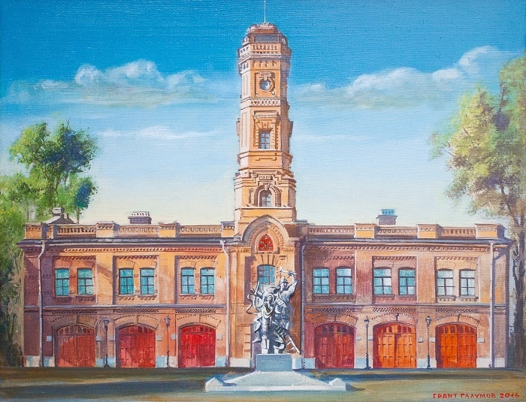
Благодаря «всемирной паутине» у всех нас есть возможность посетить многие музеи, галереи и культурные объекты всего мира онлайн. Такая возможность есть и у всех желающих ознакомиться с экспозицией старейшего в России музея пожарного дела, который находится в Санкт-Петербурге.
Прогуляться по залам Пожарно-технической выставки имени Б.И. Кончаева можно пройдя по ссылке http://xn--b1ae4ad.xn--p1ai/virtual/spb.
Виртуальная экспозиция размещена на площадке специализированного интернет-портала вдпо.рф и проекта «Интерактивная пожарно-техническая выставка», который был создан год назад при поддержке МЧС России и ВДПО. В проекте приняли участие музеи пожарного дела из двенадцати субъектов Российской Федерации.
Теперь взглянуть на то, как выглядела форма пожарных в 19 веке, познакомиться с брандмайором и почувствовать себя ребенком в гаражах с пожарной ретро-техникой может любой желающий! Вашему вниманию представлены абсолютно все залы старейшего в России пожарного музея, включая новый мультимедийный экспозиционный павильон «Пожарная техника 80 – 90-х гг. XX века».
С помощью аудиогида посетители могут прослушать мини-экскурсию по Пожарно-технической выставке имени Б.И. Кончаева из любой точки мира!

Управление по Приморскому району ГУ МЧС по СПБ, СПб ГКУ «ПСО Приморского района», ВДПО Приморское отделение ГО ВДПО по СПб и территориальный отдел Приморского района.

